Instalação e Configuração NFSe
- Com a instalação do programa já efetivada, cadastre um produto (serviço), este vai ser descrito na emissão da Nota Fiscal Serviço Eletrônica (NFSe). Ajuste o campos abaixo:
Cod LST (serviço) - CNAE (serviço) – Tributação LST(ISSQN)
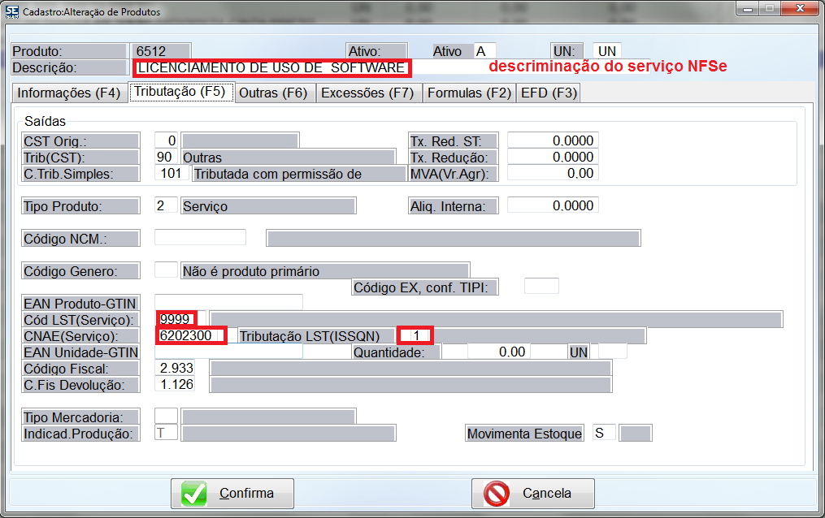
- Nos dados da empresa:
Na aba de configuração (F7) –
- Habilitar NFSe (Produção ou homologação) - Código serviço padrão
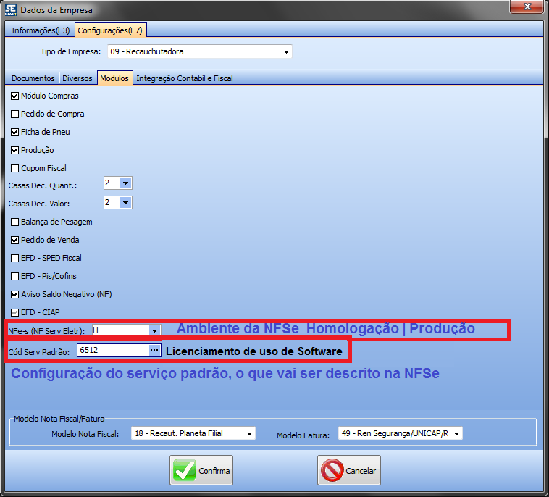

- No cadastro do Estado, informe a alíquota de ISSQN
- No cadastro de cliente, na aba cobrança (F5), informe o estado correto.
- Caso o ISS for retido na fonte, marque a opção Retenção ISS = S

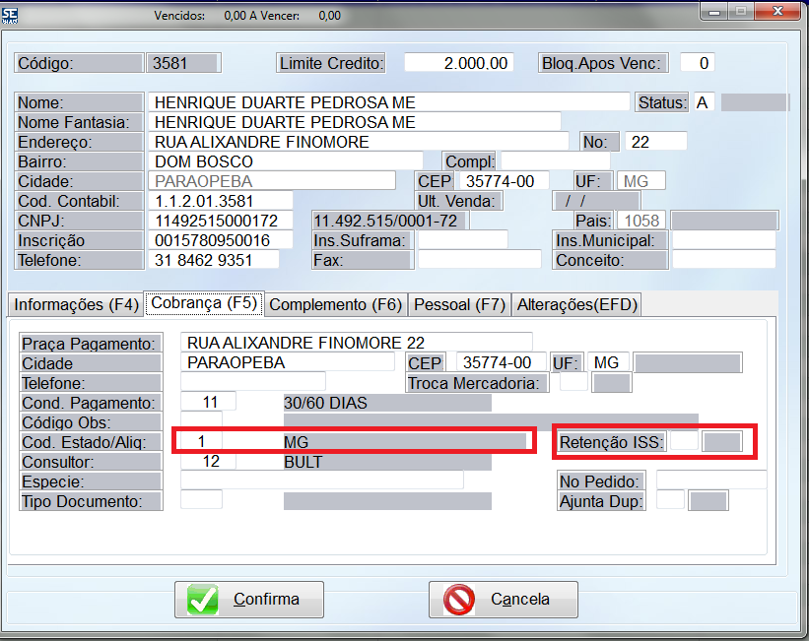
- Na aba Vendas/expedição
No grupo de Notas Fiscal de Serviço >> Menu de ação >> Configurar Ini.
Certificado Digital-Chave da DLL e Modelo (WebIss – Formiga | Udigital -Uberlândia)
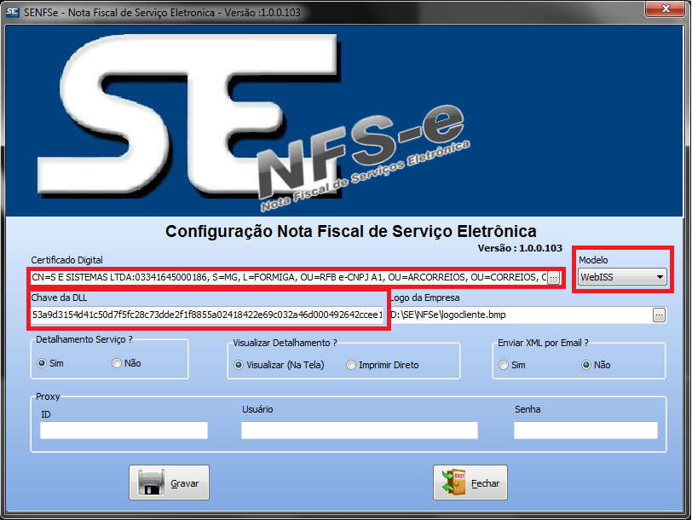

- Executar o CVDelphi.exe, para ajustar a tabela SICEP, adicionado o código SIAFI
- Verifique se existe a tabela TBCNAE no diretório \SIS.
Caso não copie.
- Atualize o abobe reader , Java flash ou atualize o internet Explorer 9
- Após desbloqueie os poup-ups do internet Explorer
